**Автор: Филатова Елена Сергеевна**  
Должность: воспитатель  
Учебное заведение: МБДОУ детский сад « Радуга»  
Населённый пункт: р.п. Сосновоборск Пензенской области  
Наименование материала: доклад  
Тема доклада: «Современные здоровьесберегающие технологии»

Федеральные государственные стандарты предусматривают создание условий для повышения качества дошкольного образования и в этих целях, наряду с другими мероприятиями, предполагает создание в дошкольных учреждениях условий для сохранения и укрепления здоровья воспитанников. Согласно современным представлениям целью образования является всестороннее развитие ребёнка с учётом его возрастных возможностей и индивидуальных особенностей при сохранении и укреплении здоровья.

Актуальность данной темы обусловлена потребностью государства в здоровой нации. Известно, что состояние здоровья детей дошкольного возраста является гарантом благополучия общества. Поэтому необходимо совершенствование и применение новых методов и приемов, здоровьесберегающих технологий в воспитательно-образовательном процессе ДОУ. Народная мудрость гласит: «здоровье- бесценный дар, потеряв его в молодости, не найдешь до самой старости»

В.А.Сухомлинский писал « Забота о здоровье- это важнейший труд воспитателя. От жизнерадостности, бодрости детей зависит их духовная жизнь, мировоззрение, умственное развитие, прочность знаний, вера в свои силы».

**4 слайд**

Здоровьесберегающий педагогический процесс ДОУ - в широком смысле слова - процесс воспитания и обучения детей дошкольного возраста в режиме здоровьесбережения и здоровьеобогащения; процесс, направленный на обеспечение физического, психического и социального благополучия ребенка. Здоровьесбережение и здоровьеобогащение - важнейшие условия организации педагогического процесса в ДОУ.

В более узком смысле слова - это специально организованное, развивающееся во времени и в рамках определенное образовательной системы взаимодействие детей и педагогов, направленное на достижение целей здоровьесбережения и здоровьеобогащения в ходе образования, воспитания и обучения.

Целью здоровье сберегающих технологий применительно к детям является обеспечение высокого уровня реального здоровья воспитаннику и воспитание осознанного отношения ребенка к своему здоровью.

Целью здоровье сберегающих технологий применительно ко взрослым является содействие становлению культуры здоровья, в том числе культуры профессионального здоровья воспитателей ДОУ и валеологическому просвещению родителей.

Постановку здоровьесбережения в образовательном процессе рассматривают в двух вариантах:

Задачи минимуми задачи максимум .

Задача минимум заключается в обеспечении таких условий обучения, воспитания и развития, которые не оказывают негативного воздействия на здоровье субъектов образовательного процесса.

Задачей максимум является обеспечение выпускнику ДОУ высокого уровня реального здоровья, формирование культуры здоровья, тогда учеба в школе будет успешной и будет доставлять ребенку радость.

Можно выделить четыре направления работы по здоровьесбережению:

1. Лечебно-профилактическое

2. Обеспечение психологической безопасности личности ребенка,

3. Оздоровительная направленность воспитательно-образовательного процесса

4. Формирование валеологической культуры ребенка, основ валеологического сознания

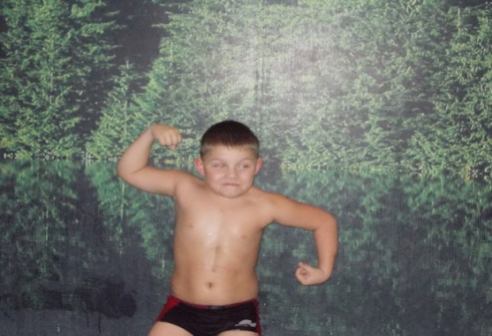 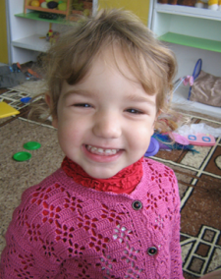

. Рассмотрим более подробно классификацию здоровьесберегающих технологий.

К медико-профилактическим технологиям относится ароматерапия.

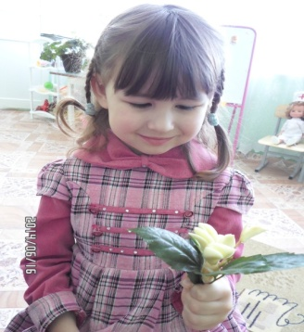 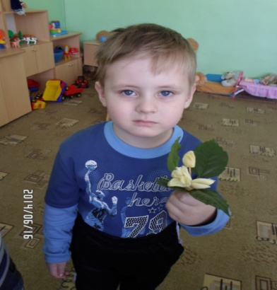

Так же использую фототерапию -траволечение, при котором прием внутрь настоев различных растений и трав, способствует очищению действие на работу организма в целом. Повышаются его защитные функции.

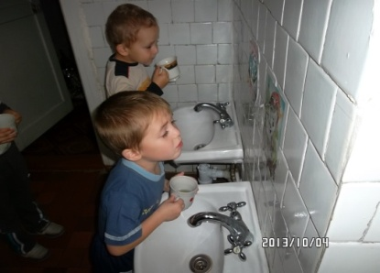 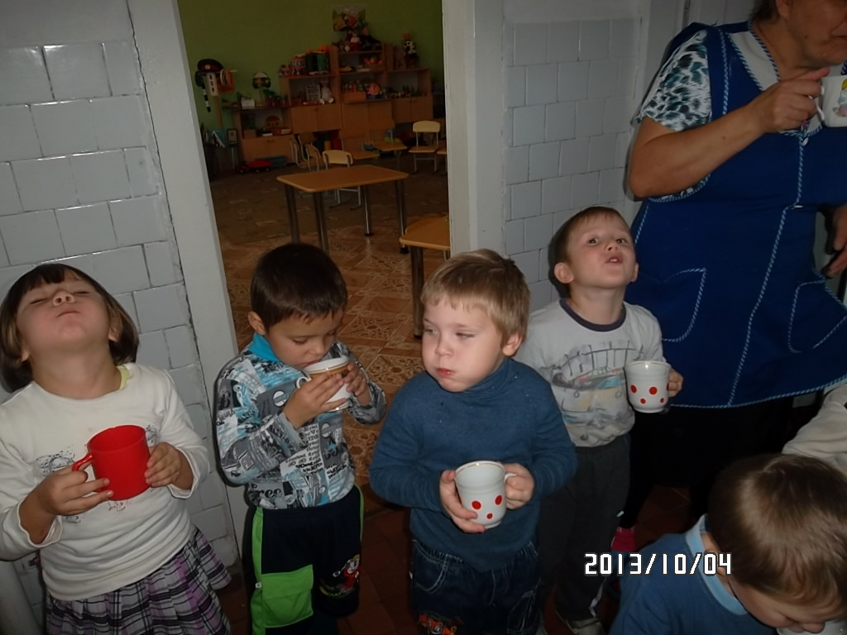

Использую фитонцидтерапию. Изготавливаем медальончики, во внутрь медальона,ложем лук, чеснок. Чтобы заинтересовать детей, делаем разнообразные поделки, используя чеснок, лук, томат, раскладываем их по всей группе.

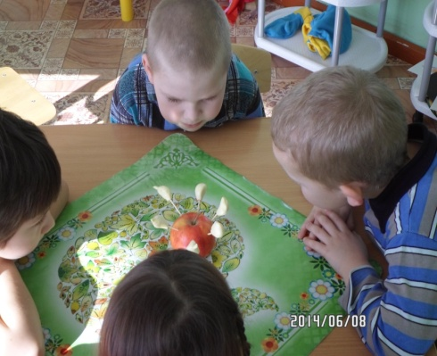

К физкультурно-оздоровительным технологиям относится закаливаниеПровожу ходьбу по солевым дорожкам, по ребристой доске, используя нестандартное оборудование.

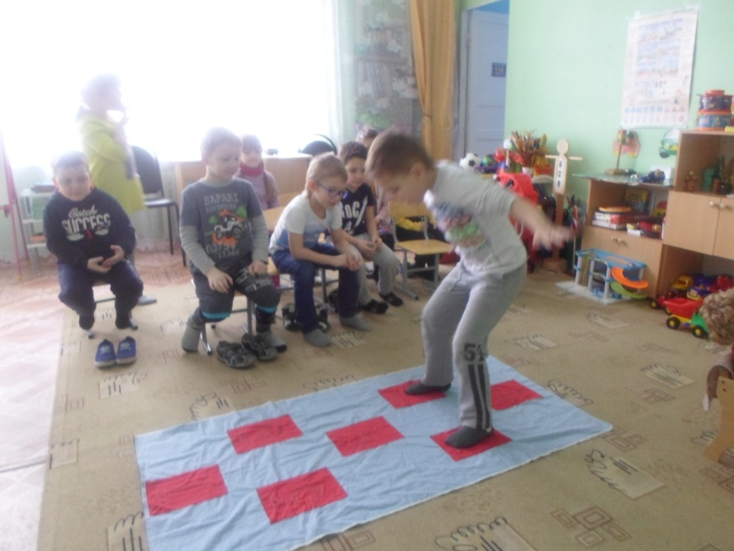

Обязательным элементом здоровьесберегающей организации является утренняя гимнастика, стараюсь ее разнообразить, провожу в игровой форме, чтобы детям помочь эмоционально и физически раскрепоститься.

Дыхательные упражнения относят к числу действенных факторов оздоровления и повышения устойчивости организма к различным заболеваниям. Чтобы заинтересовать детей , провожу их в игровой форме.

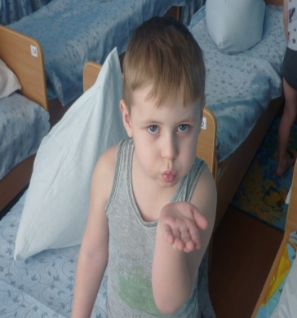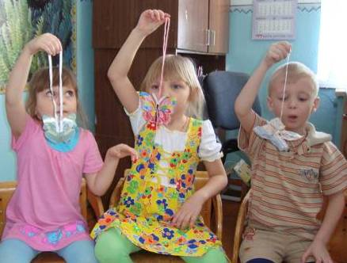

Еще один из обязательных здоровье сберегающих элементов является остеопатическая гимнастика, которая проводится после сна в постелях каждый день. Ее отличает «техническая» простота применения

Провожу профилактическую работу по предупреждению заболеваний (нарушения осанки и плоскостопия).

На непосредственно образовательной деятельности по физической культуре особое внимание уделяю плотности занятия и индивидуальной физической нагрузки детей.

К технологии обеспечения социального психологического благополучия ребенка относится релаксация. Включаю спокойную классическую музыку (Чайковского), звуки природы. Это помогает ребенку, успокоится, отдохнуть. Спальную комнату использую как, комнату психологической разгрузки, где ребенок может уединиться, отдохнуть от шума, побыть наедине.

В своей практике использую сказкотерапию. **Сказкотерапия –** используется для психотерапевтической и развивающей работы. Используем кукольный театр, ролевые игры, в которых дети перевоплощаются в разных сказочных героев.

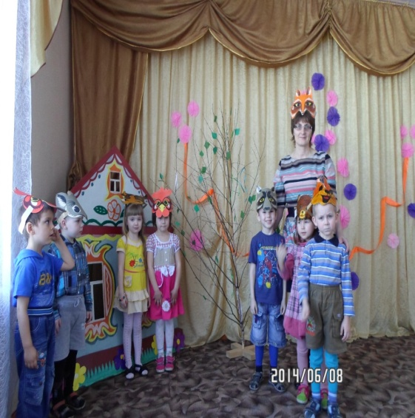 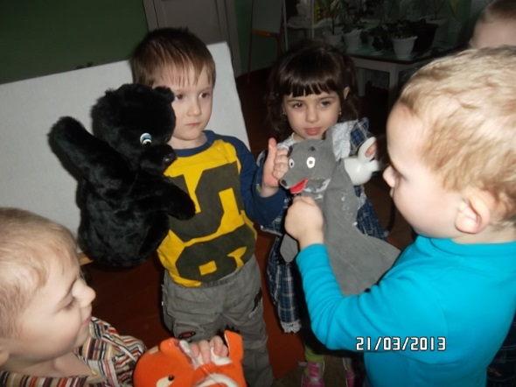

К технологии обеспечения социального психологического благополучия ребенка относится цветотерапия. Воздействие определенного цвета снимает энергетическую блокаду, являющуюся причиной функционального расстройства.

Эффективными формами сотрудничества дошкольного учреждения с семьей являются:

· Родительские собрания;

· Совместные физкультурные досуги, праздники, Дни здоровья, туристические походы;

· Дни открытых дверей;

· Домашние задания;

· Совместный просмотр видеофильмов;

· Передача опыта семейного воспитания;

· Комплектование педагогической библиотеки по организации физического воспитания в семье.

· Выпуск газеты.

Совместная работа воспитателей, музыкального руководителя и родителей привела к значительному улучшению отношений в коллективах родителей и детей. Большинство родителей отметили изменения в детях, которые стали более общительными, уверенными в себе, заботливыми, что отразилось на сплочении всех членов семьи.

У детей появился устойчивый интерес к постоянным физическим упражнениям, семейным традициям физического воспитания.

Стало реальностью готовность родителей к конструктивным партнерским взаимоотношениям с сотрудниками ДОУ.

Немаловажное значение имеет здоровье воспитателя. Проводила мастер-класс и консультации по здоровье сберегающим технологиям для педагогов.

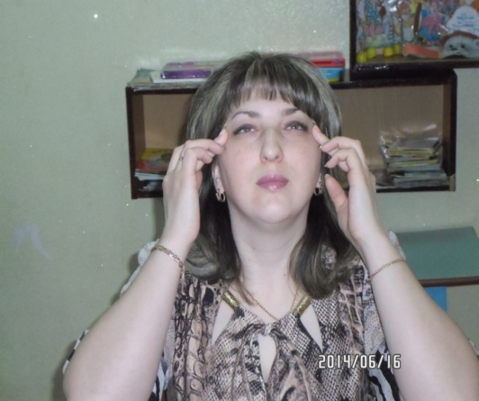 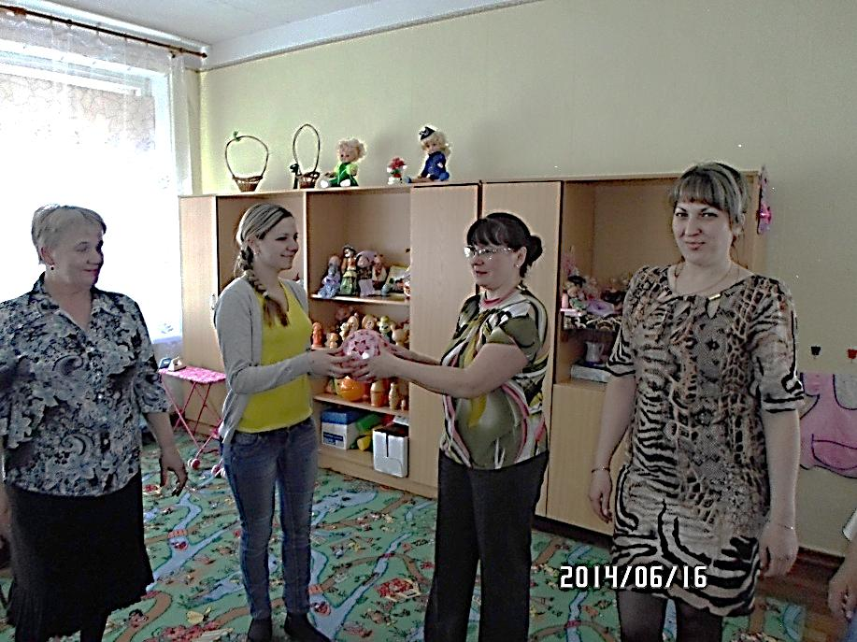

Я стремлюсь к полной реализации, в жизни каждого ребенка, трех моментов

- достаточной индивидуальной умственной нагрузки

- обеспечение условий для преобладания положительных эмоциональных впечатлений

- полное удовлетворение потребности в движении

Таким образом, экспериментально установлено, что если: правильно организовать развивающую среду, учитывая возрастные особенностидетей, привлекать к работе по здоровому образу жизни родителей, работа по формированию здорового образа жизни детей дошкольного возраста будет способствовать укреплению здоровья детей.